积梦格行工作室
设计文档

积梦格行工作室出品

目录：
导航： 4
热点资讯： 5
作品介绍： 8
便捷访问： 10
联系我们： 11
命名规则： 12

网站首页设计文档主要采用的是从上至下的布局模式依次是导航、Banner、栏目（新闻资讯、作品介绍、便捷访问、联系我们、版权）。一共6个大盒子：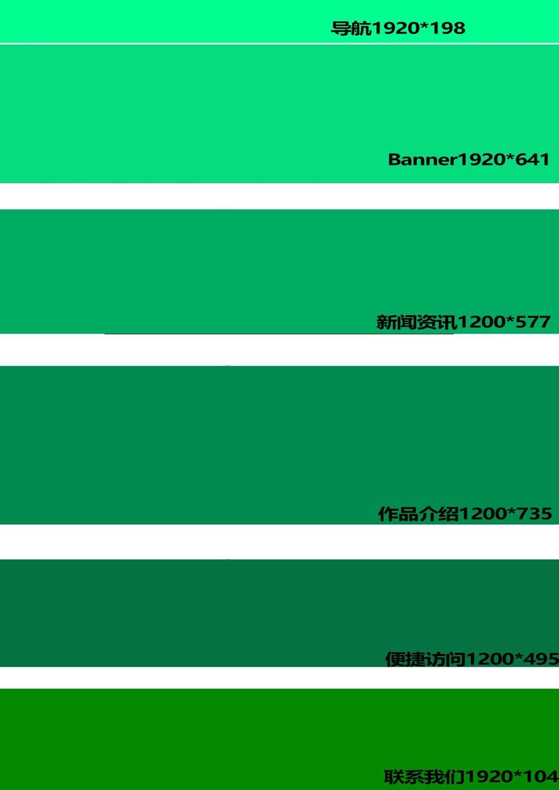

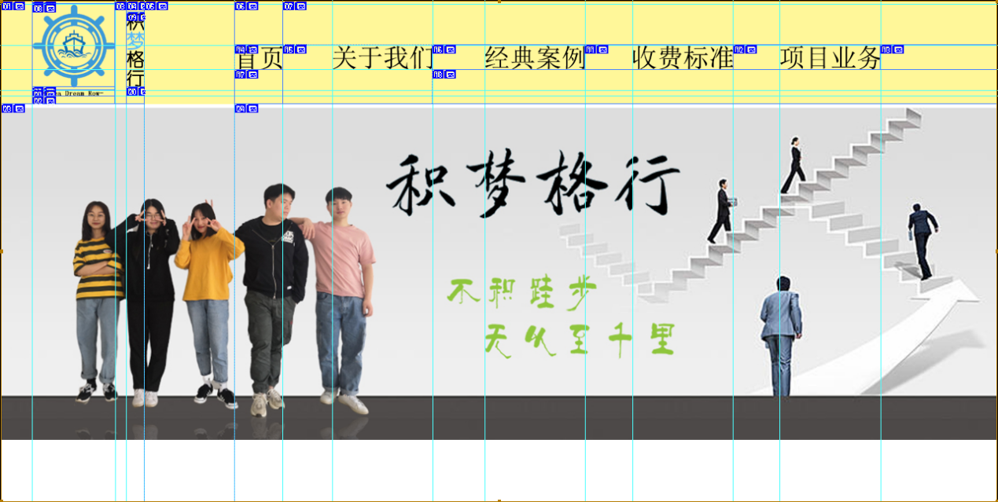
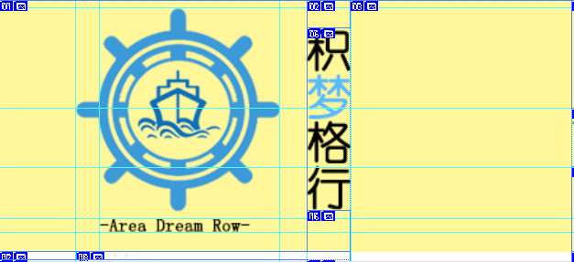

导航：
W：1920PX H:：198PX.
Logo:左内边距60px 上内边距6px 下内边距32px；W:160px; H:160px;
-Area Dream Row-:14号 幼圆字体 颜色：#000000，距离logo：6px；下内边距15px；上边距：172px；左内边距78px；
积梦格行：36号 幼圆字体，颜色:#000000,上边距22px；下内边距32px；左内边距242px；
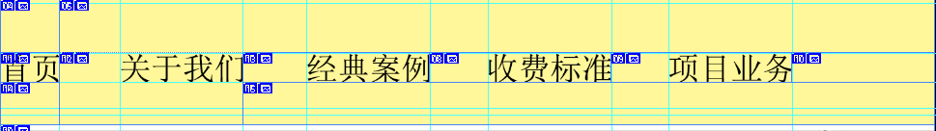
首页：50号 宋体 上内边距：85px；下内边距：67px；右内边距：1377px；
关于我们：50号 宋体 上内边距：85px；下内边距：67px；右内边距：1089px；
经典案例：50号 宋体 上内边距：85px；下内边距：67px；右内边距：795px；
收费标准：50号 宋体 上内边距：85px；下内边距：67px；右内边距：509px；
项目业务：50号 宋体 上内边距：85px；下内边距：67px；右内边距：224px；
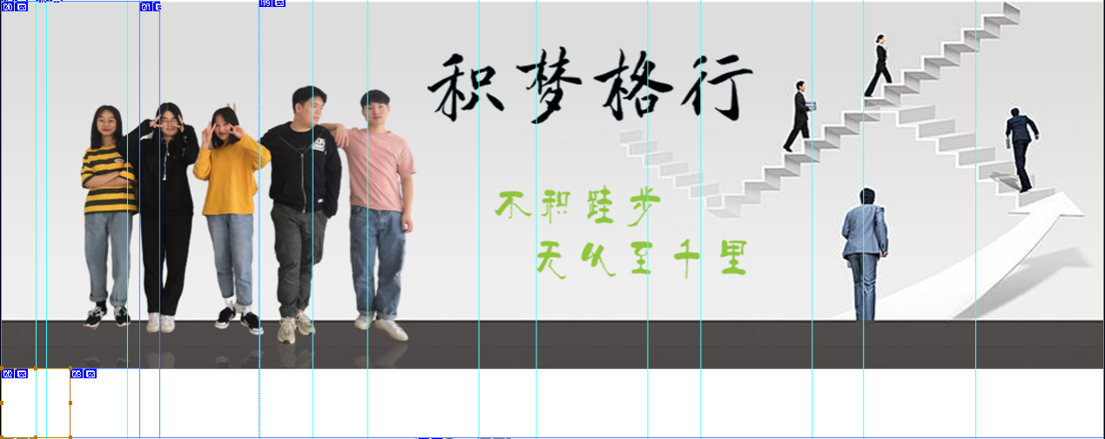
导航栏与banner图之间的高。H：7px；
Banner：H:641px; W:1920px;下面空白面积121px；

热点资讯：
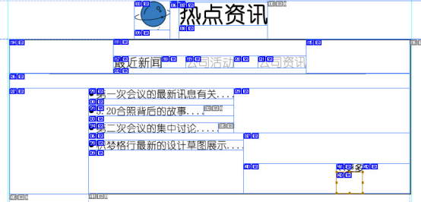
大盒子：W1200 H577
图标：107 87
热点资讯：65px 幼圆 #000000 （需居中）
顶部间隙（上外边距）：291 5
图标与字的左右间隙：53
图与内容间隙（下外边距）：107 27
字与内容间隙（下外边距）：264 40
主要内容：
标题：
最新新闻：36px幼圆 #000000
公司活动：36px 幼圆 #a3a2a2 【响应效果颜色为#a3a2a2】
公司资讯：36px 幼圆 #a3a2a2
字间隙（统一）：72 36

字与顶部的间隙（上内边距）：575 51
字与线的间隙（下内边距）：575 16
标题下的直线：944 2
标题左间隙（左内边距）：310
标题右间隙（右内边距）：311
内容：
第一条：30px #090909（以下统一）
第二条：30px
第三条：30px
第四条：30px
更新： 25px
字间隙（统一）：433 20

作品介绍：
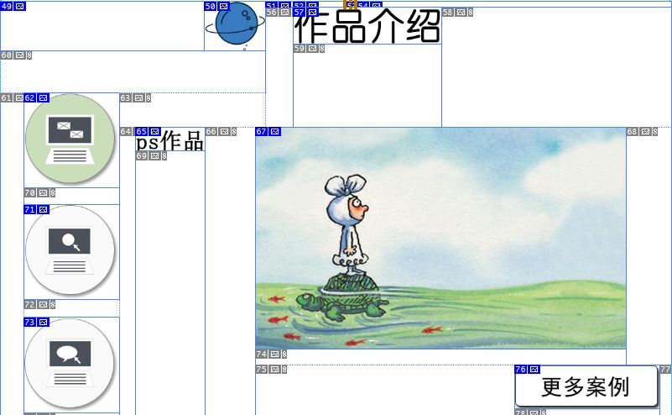

大盒子：W:1200px H:735px 上外边距：145px
球图标：W:110px H:87px 左内边距：364px
作品介绍：65px 颜色：#010101 幼圆 加粗 上内边距：11px 右内边距：412px
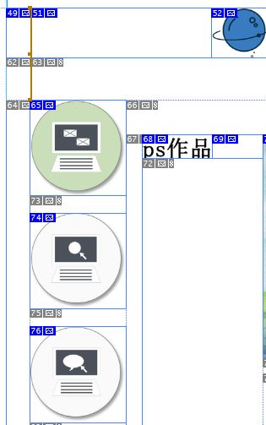

圆1 W:170px H:170px 上内边距：164px
左内边距：42px
圆2 W:170px H:170px 上内边距：30px
左内边距：42px
圆3 W:170px H:170px 上内边距：33px
左内边距：42px

PS作业：40px 新宋体 加粗 #000000
上内边距：224px 左内边距：30px
右内边距：90px

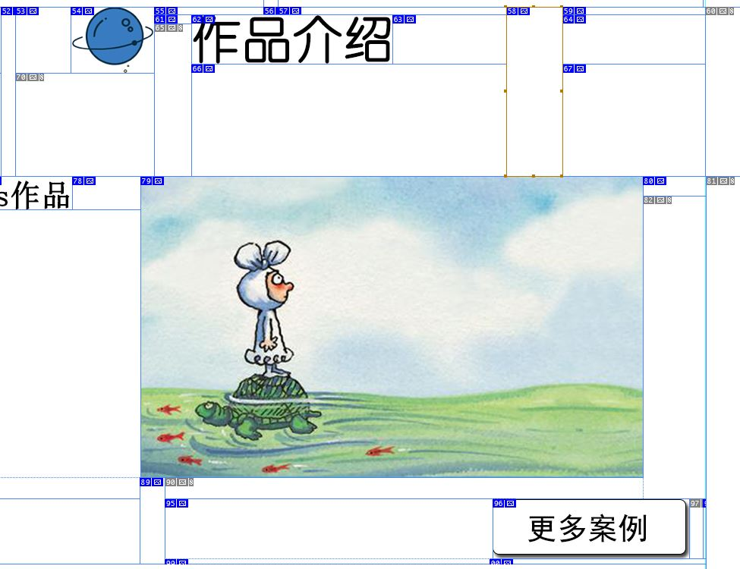
插画：
W:662px H:397px 上内边距：224px 右内边距：83px 下内边距：114px

更多案例按钮：W:260px H:80px 右内边距：18px 下内边距：7px

字：40px 黑体 加粗 #020202

便捷访问：
（除了大盒子，里面的内容距离都是算在大盒子之间）
大盒子:宽1200，高495，距左右外边距宽360，上外边距168；下外边距103.
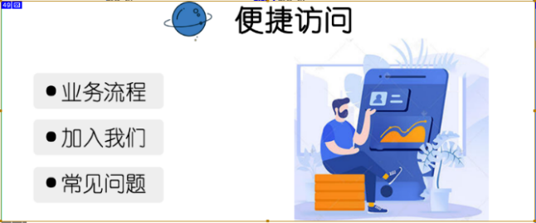
小球：宽108，高89；与便捷访问右外边距为54，左外边距366，下外边距405.
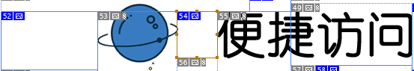
便捷访问：65px,右外边距415；上外边距11；左外边距为54；
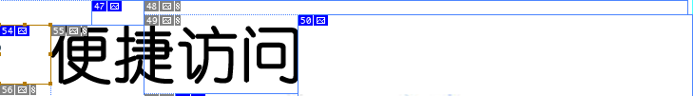
灰色框架：宽293，高291；左外边距72，右外边距293，上外边距161，
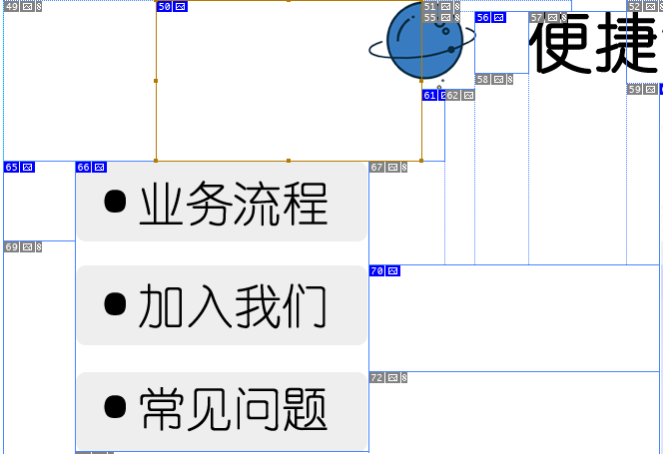
第一个框架下外边距24，第二个框架下外边距27.第三个框架下外边距43.
便捷访问字体为幼圆、加粗，颜色为#000000；
业务流程、加入我们、常见问题字体为幼圆，颜色为#000000；
图片宽：437，高412；右外边距106，左外边距291，上外边距83.
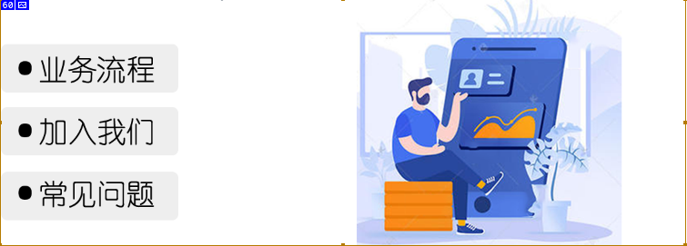

联系我们：
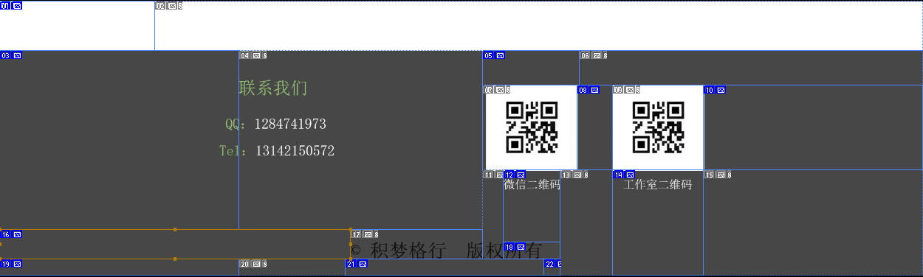
Footer部分
空白部分与下面的高度：H：104px；W：1920px；
联系我们：上内边距60px； 左内边距：499px；宋体，36号，颜色#95be73。
Tel：13142150572 :左边距：458px；上边距196px；宋体 30号 Tel颜色#95be73，数字颜色#fefcfc。
QQ：1284741973 ：左边距470px；上边距140px；宋体 30号 qq颜色#95be73，数字颜色#fefcfc，与Tel：13142150572的距离32px；
微信二维码图案：上内边距：202px；右内边距：528px；与微信二维码图案距离73px；与微信二维码文字距离17px；
工作室二维码图案：上内边距202px；右内边距455px；与工作室二维码图案距离73px与工作室二维码文字距离17px；
微信二维码文字：底部内边距179px；与版权所有距离：109px；右内边距754px;宋体 24号 颜色#fcfdfc
工作室二维码文字：底部内边距179px；右内边距481px；宋体 24号 颜色#fcfdfc。
© 积梦格行 版权所有：宋体 40号 颜色#262626。与底部内边距：33px；右内边距：787px；

命名规则：
- 文件夹：着重标明内容如（网页/图片/）
- 文件：主要是网站内容划分如（首页/联系我们）
- ID/CSS/JS：我们采用驼峰命名法，（如css_nav）

